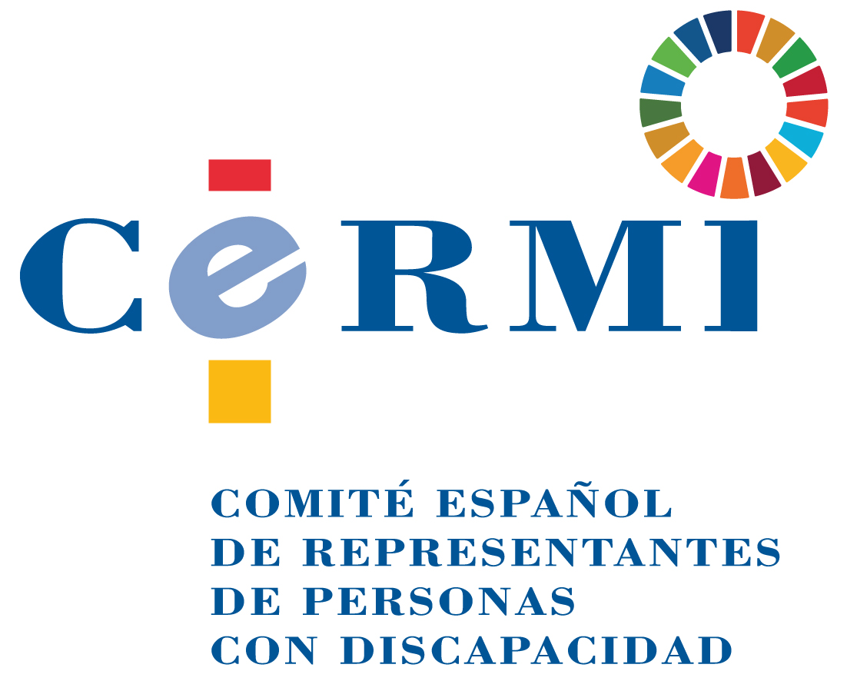

Aportaciones del movimiento CERMI -discapacidad- a la consulta pública del Anteproyecto de Ley de Bienestar Animal

El movimiento social de la discapacidad representado por su máxima plataforma cívica, el CERMI, saluda la iniciativa de la Vicepresidencia Social y del Ministerio de Derechos Sociales y Agenda 2030 de regular, a escala estatal, los derechos de los animales y su bienestar, mediante una normativa legal de protección, promoción y garantía.

Desde el sector cívico de la discapacidad planteamos que esta futura legislación considere y norme expresamente la utilización social de los animales, en el sentido de que estos –los de compañía, perros, caballos, etc.- puede ser empleados como seres vivos auxiliares para el acompañamiento, el apoyo, la asistencia, la guía y la promoción de la salud, la autonomía y el bienestar de las personas, cuando estas tengan necesidades sociales por discapacidad, edad, situación social, u otra circunstancia análoga a los que el animal puede aportar beneficios acreditados.

El uso o empleo de animales con finalidad social debe estar admitido y siempre ha de estar regulado, conciliando la Norma el beneficio que se aporta a la persona con necesidades con la protección, el respeto y el cuidado integral del que es acreedor el animal de asistencia o apoyo, proscribiendo cualquier abuso o mala práctica.

La nueva Norma legal, debería dedicar un título específico al “Empleo social de los animales”, en el que quedara establecida y ordenada toda esta regulación, partiendo de los principios informadores, las materias objeto de regulación, los derechos y obligaciones de los tenedores de animales de asistencia y la obligación de buen uso, protección y respeto amplio e integral de los mismos (animales).

También habría que considerar en la Ley en gestación el papel de las entidades sociales (asociaciones, fundaciones, etc.) no lucrativas de promoción de animales de compañía dedicados a tareas de asistencia por razones sociales, como agentes cívicos colaboradores de las Administraciones en el propósito de interés público de procurar y lograr el máximo bienestar animal.

Finalmente, proponemos al Ministerio que si la nueva Ley establece o institucionalice algún foro de participación o diálogo con presencia de la sociedad (Consejo de Bienestar Animal), se considere la inclusión en los mismos de las organizaciones sociales más representativas de la discapacidad.

15 de diciembre de 2020.

CERMI
www.cermi.es

